**IRSwap 설명서**

이 모델은 이자율 스왑의 현재 Swap Rate 또는 기존 Swap 가치를 계산하는 모델입니다.

1. 자신의 엑셀 bit수 확인

파일>계정>엑셀정보

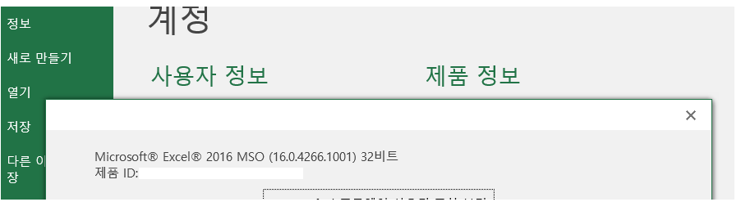

1. Alt + F11로 VBA창 키기
2. 모듈 들어가서 dll의 디렉토리 바꾸기 (현재 dll이 설치되어있는 디렉토리로 바꾸기)

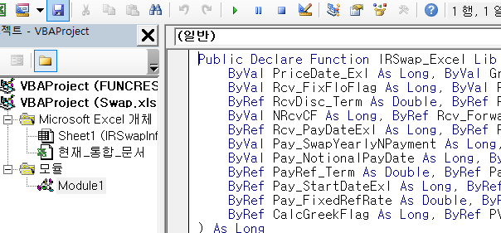

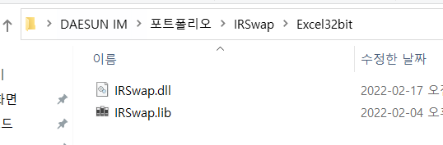

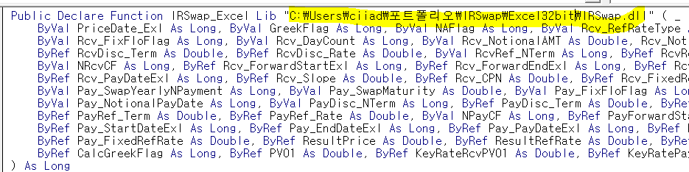

1. 발행정보 및 파라미터 입력하기 (Receive Leg, Payment Leg)

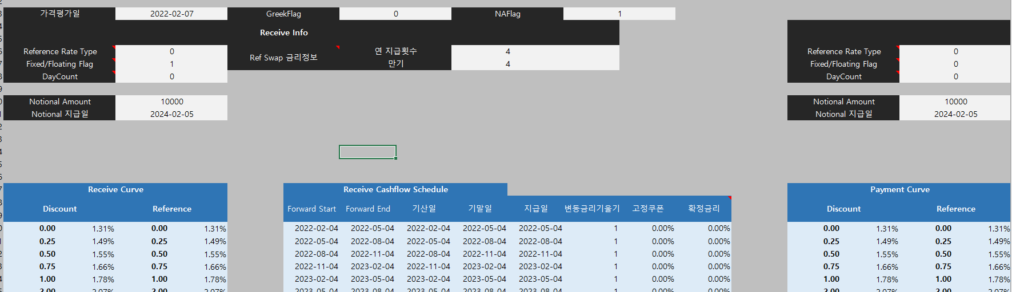

참조 금리가 Libor, CD 형태인지 SOFR 형태인지 선택 가능합니다. (참조 금리가 Swap 금리인 것도 가능합니다.)

SOFR의 경우 공휴일을 입력 가능합니다.

1. 가격계산 매크로 실행

**IRSwap 함수 및 구조체 매핑정의**

**IRSwap_Excel: 스왑 Rate 및 가치 계산함수**

DLLEXPORT(long) IRSwap_Excel(

long PriceDate_Exl, // PricingDate ExcelType

long GreekFlag, // Greek산출 Flag

long NAFlag, // Notional Amount 사용 Flag

long* CRS_Flag, // [0]CRS Pricing Flag [1]FX선도 Term 개수

double* CRS_Info, // [0~N-1] FX Forward Term, [N-1~2*N-1] FX Forward

long Rcv_RefRateType, // Rcv 기초금리 0: Libor/CD 1: Swap 2: SOFR 3:SOFR Swap

long Rcv_SwapYearlyNPayment, // Rcv_RefRateType가 1, 3일 때 스왑 연 지급회수

double Rcv_SwapMaturity, // Rcv_RefRateType가 1, 3일 때 스왑만기

long Rcv_FixFloFlag, // Rcv Fix/Flo Flag

long Rcv_DayCount, // Rcv DayCountConvention 0:Act365 1: Act360

double Rcv_NotionalAMT, // Rcv Leg Notional Amount

long Rcv_NotionalPayDate, // Rcv Leg Notional Payment Date

long RcvDisc_NTerm, // Rcv Leg 할인 금리 Term 개수

double* RcvDisc_Term, // Rcv Leg 할인 금리 Term Array

double* RcvDisc_Rate, // Rcv Leg 할인 금리 Rate Array

long RcvRef_NTerm, // Rcv Leg 레퍼런스 금리 Term 개수

double* RcvRef_Term, // Rcv Leg 레퍼런스 금리 Term Array

double* RcvRef_Rate, // Rcv Leg 레퍼런스 금리 Rate Array

long NRcvCF, // Rcv Leg CashFlow 개수

long* Rcv_ForwardStartExl, // Rcv Leg Forward Start Date Excel Type Array

long* Rcv_ForwardEndExl, // Rcv Leg Forward End Date Excel Type Array

long* Rcv_StartDateExl, // Rcv Leg 기산일 Excel Type Array

long* Rcv_EndDateExl, // Rcv Leg 기말일 Excel Type Array

long* Rcv_PayDateExl, // Rcv Leg 지급일 Excel Type Array

double* Rcv_Slope, // Rcv Leg 변동금리 기울기 Array

double* Rcv_CPN, // Rcv Leg 고정쿠폰 Array

double* Rcv_FixedRefRate, // Rcv Leg 과거 확정금리 Array

long Pay_RefRateType, // Pay 기초금리 0: Libor/CD 1: Swap 2: SOFR 3:SOFR Swap

long Pay_SwapYearlyNPayment, // Pay_RefRateType가 1, 3일 때 스왑 연 지급회수

double Pay_SwapMaturity, // Pay_RefRateType가 1, 3일 때 스왑만기

long Pay_FixFloFlag, // Pay Fix/Flo Flag

long Pay_DayCount, // Pay DayCountConvention 0:Act365 1: Act360

double Pay_NotionalAMT, // Pay Leg Notional Amount

long Pay_NotionalPayDate, // Pay Leg Notional Payment Date

long PayDisc_NTerm, // Pay Leg 할인 금리 Term 개수

double* PayDisc_Term, // Pay Leg 할인 금리 Term Array

double* PayDisc_Rate, // Pay Leg 할인 금리 Rate Array

long PayRef_NTerm, // Pay Leg 레퍼런스 금리 Term 개수

double* PayRef_Term, // Pay Leg 레퍼런스 금리 Term Array

double* PayRef_Rate, // Pay Leg 할인 금리 Rate Array

long NPayCF, // Pay Leg CashFlow 개수

long* Pay_ForwardStartExl, // Pay Leg Forward Start Date Excel Type Array

long* Pay_ForwardEndExl, // Pay Leg Forward End Date Excel Type Array

long* Pay_StartDateExl, // Pay Leg 기산일 Excel Type Array

long* Pay_EndDateExl, // Pay Leg 기말일 Excel Type Array

long* Pay_PayDateExl, // Pay Leg 지급일 Excel Type Array

double* Pay_Slope, // Pay Leg 변동금리 기울기 Array

double* Pay_CPN, // Pay Leg 고정쿠폰 Array

double* Pay_FixedRefRate, // Pay Leg 과거 확정금리 Array

double* ResultPrice, // Out [0] Current Swap Rate [1]Rcv Value [2]Pay Value

double* ResultRefRate, // Out 기초금리 Array

double* ResultCPN, // Out 추정 쿠폰 Array

double* ResultDF, // Out Discount Factor Array

double* PV01, // Out PV01[0~2]Rcv Disc, Ref, both[3~5]Pay Disc, Ref, both

double* KeyRateRcvPV01, // Output Rcv Key Rate PV01 .rehaped(-1)

double* KeyRatePayPV01, // Output Pay KeyRate PV01 .reshaped(-1)

long* SOFRConv, // [0~5] Rcv LockOut LookBackFlag Pay LockOut LookBackFlag

long* HolidayCalcFlag, // Holiday관련 인풋 Flag [0]: Rcv [1]: Pay

long* NHolidays, // Holiday 개수 [0] NRcvRef [1] NPayRef

long* Holidays // Holiday Exceltype

)

**SCHD(schd_info) : 스케줄 관련 정보**

typedef struct schd_info {

long PriceDate_C; // PricingDate CType

long ReferenceType; // Reference Rate type

long FixedFlotype; // Fix or Flo Flag 0:Fix 1: Flo

long DayCount; // DayCountConvention 0:365 1:365

double NotionalAmount; // Notional Amount

long NAFlag; // Notional 지급여부

long RefSwapFlag; // 레퍼런스금리가 스왑금리인지여부

long NSwapPayAnnual; // 레퍼런스금리가 스왑금리라면 연 쿠폰지급 수

double RefSwapMaturity; // 레퍼런스 금리가 스왑금리라면 만기

long NCF; // 현금흐름개수

long* ForwardStart_C; // 금리추정시작일

long* ForwardEnd_C; // 금리추정종료일

long* StartDate_C; // Fraction 시작일(기산일)

long* EndDate_C; // Fraction 종료일(기말일)

long* PayDate_C; // 지급일

long NotionalPayDate_C; // 액면금액 지급일

long* Days_ForwardStart; // 평가일 to 추정시작일

long* Days_ForwardEnd; // 평가일 to 추정종료일

long* Days_StartDate; // 평가일 to 기산일

long* Days_EndDate; // 평가일 to 기말일

long* Days_PayDate; // 평가일 to 지급일

long HolidayFlag_Ref; // 기초금리 Holiday Calc Flag

long NHolidays_Ref; // 기초금리 Holiday 개수

long* Days_Holidays_Ref; // 기초금리 평가일 to Holiday

double* FixedRefRate; // 과거 확정금리 데이터

double* Slope; // 기초금리에 대한 페이오프 기울기

double* CPN; // 쿠폰이자율

long Days_Notional; // 평가일 to Notional 지급일

long LockOutRef; // LockOut 날짜 N영업일

long LookBackRef; // LookBack 날짜

long ObservationShift; // Observation Shift 할 지여부

} SCHD;

**기타함수:**

double **FSR: Forward Swap Rate 계산**

double **Calc_Current_IRS: 현재 IRS 또는 CRS Rate 계산**

double **SOFR_Forward_Compound: T0~T1 SOFR 금리 추정**

double **Calc_Current_SOFR_Swap: 현재 SOFR Swap Rate 계산**

double **Calc_Forward_SOFR_Swap: SOFR Forward Swap Rate 계산**

**IRSwap 평가로직**

1. **Floating Leg**
$$ForwardRate\left(T_{0},T_{1}\right)=\frac{1}{Fraction\left(T_{0},T_{1}\right)}×\left(\frac{DF\left(T_{0}\right)}{DF\left(T_{1}\right)}-1\right)$$

$$ForwardValue\left(T_{0},T_{1},T_{Pay}^{Flo}\right)=ForwardRate\left(T_{0},T_{1}\right)×DF\left(T_{Pay}^{Flo}\right)$$

$$FloatingValue=\sum_{i=1}^{N}{ForwardValue\left(T_{i-1},T_{i},T_{Pay\left(i\right)}^{Flo}\right)}$$

2. **Fixed Leg**
$$FixedValue=\sum_{i=1}^{N}{Fraction\left(T_{i-1},T_{i}\right)×S×DF\left(T_{Pay}^{Fix}\right)}$$

3. **Swap Rate**

$$Current Swap Rate=\frac{\sum_{i=1}^{N}{ForwardValue\left(T_{i-1},T_{i},T_{Pay\left(i\right)}^{Flo}\right)}}{\sum_{i=1}^{N}{Fraction\left(T_{i-1},T_{i}\right)×DF\left(T_{Pay}^{Fix}\right)}}$$